ZÁKLADNÍ ŠKOLA A MATEŘSKÁ ŠKOLA TOUŽIM


Od kamene k cihle

březen – květen 2026

Zpracovala Mgr. Renáta Drechslerová
Veronika Řezáčová

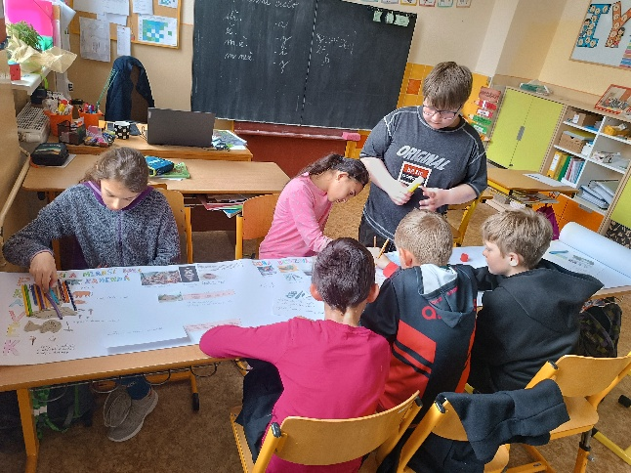

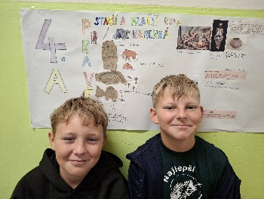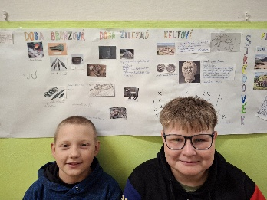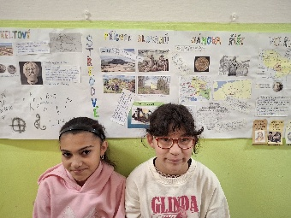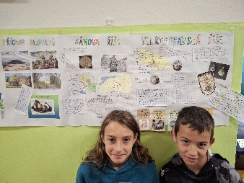

Název | Od kamene k cihle
Autor | Mgr. Renáta Drechslerová, Veronika Řezáčová
Realizace | březen – květen 2026
Typ projektu | Podle délky: tříměsíční  Podle prostředí: ve třídě, v keramické dílně  Podle počtu zúčastněných: společný i individuální (kombinace)  Podle organizace: mezipředmětový
Smysl projektu | - vytváření základní představy o způsobu života svých předků v různých historických obdobích výchova k ochraně životního prostředí, vztah člověka k životnímu prostředí, základní podmínky života, soužití člověka s přírodou  - vyhledávání a třídění informací, formulace myšlenek, souvislé a kultivované vyjadřování  - spolupráce ve skupině, rozvíjení pozitivního vztahu k mateřskému jazyku  - získávání odpovědného vztahu ke kulturnímu bohatství vlasti, jejímu přírodnímu prostředí, kulturnímu dědictví a historickým památkám
Klíčové  kompetence | Kompetence k řešení problémů: vyhledává informace k řešení problému, nenechává se odradit případným nezdarem, kriticky myslí, je schopen obhájit svá rozhodnutí a uvědomuje si zodpovědnost za ně.  Kompetence komunikativní: formuluje a vyjadřuje své myšlenky  a názory v logickém sledu, vyjadřuje se výstižně, souvisle  a kultivovaně v písemném i ústním projevu  Kompetence pracovní: používá bezpečně a účinně materiály, nástroje a vybavení, dodržuje vymezená pravidla, plní povinnosti  a závazky, adaptuje se na změněné nebo nové pracovní podmínky  Kompetence sociální a personální: účinně spolupracuje ve skupině, podílí se společně s pedagogy na vytváření pravidel práce v týmu, v případě potřeby poskytne pomoc nebo o ni požádá (učí se chápat pojmy úcta a ohleduplnost), orientuje se v prostředí, ve kterém žije.  Kompetence k učení: žák užívá a porozumí obecným termínům, získané zkušenosti uplatňuje v běžném životě, klade otázky a hledá  na ně odpovědi, snaží se porozumět jevům a dějům kolem sebe.  Kompetence občanské: respektuje, chrání a ocení naše tradice  a kulturní i historické dědictví, projevuje pozitivní postoj  k uměleckým dílům, upevňuje vlastní smysl pro kulturu  a tvořivost
Předpokládané činnosti | - práce s učebnicemi, atlasy, IT  - poznávání obecně používaných termínů, znaků a symbolů  - vyhledávání informací na internetu  - formulování dotazů
Organizace | - příprava a plán projektu  - zpracování projektu
Průřezová  témata | Osobnostní a sociální rozvoj: zdokonaluje své smyslové vnímání, rozpoznává a ovlivňuje svůj stav soustředění, uplatňuje pro sebe vhodné strategie zvládání zátěží, respektuje svým chováním práva druhých lidí, postaví se za svá vlastní práva, usiluje o získání pozitivního postoje ke spolupráci, respektuje etická pravidla
Metody a formy práce | - slovní - rozhovor, diskuse, vysvětlení  - názorně demonstrační – vysvětlení, třídění informací  - řešení problémů  - výběr podstatných informací, třídění informací  - skupinová práce
Předpokládané pomůcky | - pracovní listy, sešity, učebnice, tablety, keramická hlína
Způsob  prezentace | - výstava v prostorách školy
Způsob hodnocení | - průběžně hodnotí vyučující, sami žáci, ostatní vyučující
Průběh projektu | - průběžně dle tématu zpracování získaných informací do myšlenkové mapy doplněné kresbami, malbami, výstřižky apod.  - práce s pracovními listy – vyhledávání informací na internetu – způsob zadávání dotazů, formulace – co potřebuji zjistit - klíčová slova  - prezentace – výstava myšlenkové mapy – časového přehledu  od doby kamenné po Velkomoravskou říši

